IV – Recrutement
4ème – 3ème :
- Par concours départemental :
Epreuves physiques et techniques – Concours le 12 avril 2023
Etude du dossier scolaire
Entretien individuel pour les joueurs retenus – 2 mai 2023
- Dossier de candidature à l’inscription à demander au collège et à retourner pour le 15 mars 2023
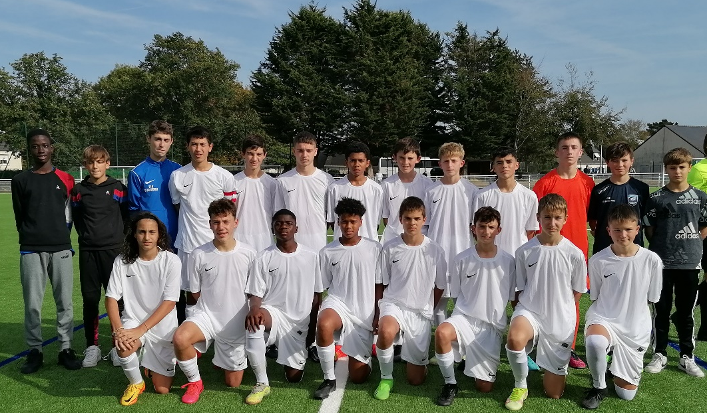





V – Les anciens élèves de la section
LE GARREC Stéphane – Lorient, Guingamp




HEURTEBIS Tony – Nantes, Brest, Troyes, Rennes
LE ROUX Christophe – Vannes, Guingamp, Rennes




LE PEN Ulrich – Laval, Lorient, Strasbourg, Rennes
COUE Christophe – Vannes, Clermont, Lorient




GRANIC Vincent – Strasbourg, Auxerre, Nîmes, Reims
PELE Bryan – Troyes, Brest, FC Lorient
SIMON Kevin – St Brieuc, St Malo, GSI Pontivy

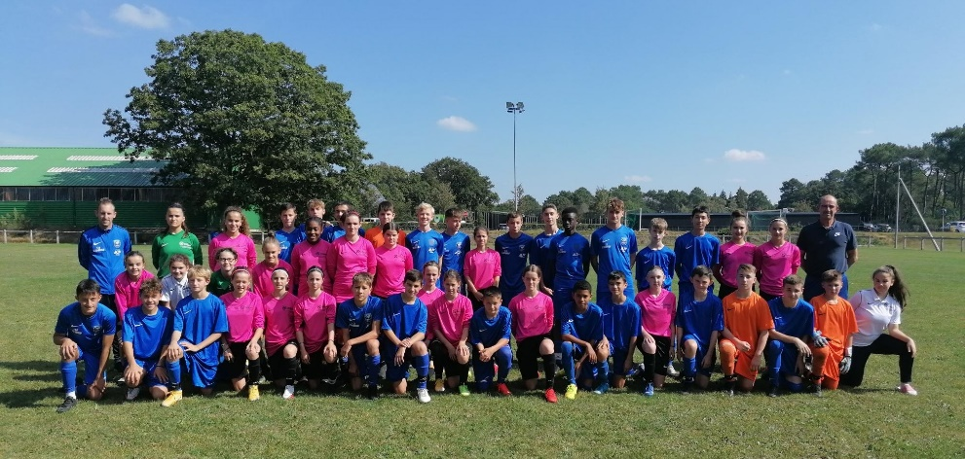

Match contre SSR féminine, pensionnaire également du collège Saint-Exupéry.



SECTION SPORTIVE SCOLAIRE DEPARTEMENTALE 4ème – 3ème
Promotion 2022/2023
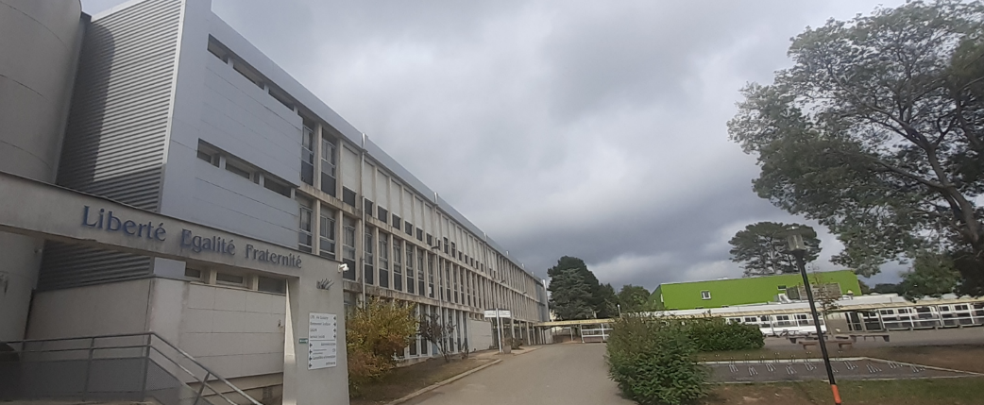
COLLEGE ANTOINE DE SAINT-EXUPERY
56000 VANNES
Tél : 02.97.63.28.54
e-mail : Ce.0560223n@ac-rennes.fr
Adresse : 1 Rue Gustave Courbet, 56000 Vannes


I – Une pratique sportive de qualité :
- Un encadrement technique
Educateurs responsables de la section 4ème – 3ème :

Ronan FEILLET : Responsable de la SSSD depuis la saison 2019/2020. Brevet d’Entraîneur de Football (BEF)


Thibaud BERTHIER : Entraîneur spécifique Gardiens de But (BMF) et référent gardien du District

- Des infrastructures sportives
- 1 gymnase au collège Antoine de Saint-Exupéry
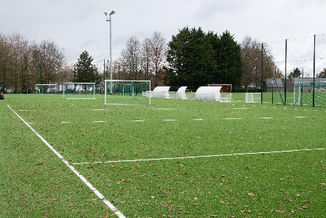
- 1 terrain synthétique à Kerniol, Vannes
- 2 aires de Foot5 à Kerniol, Vannes
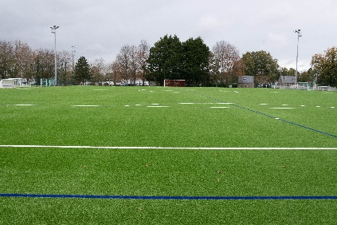

- Des entraînements et des compétitions

4ème – 3ème :
4 fois 1H30 par semaine intégrés en partie dans le temps scolaire
Compétition du championnat excellence UNSS
Cross UNSS
Compétition du championnat établissement UNSS (Futsal)

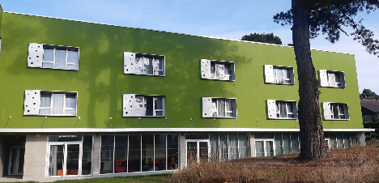
II – Un accueil de qualité :

- Des locaux adaptés
- Un internat (4 élèves par chambre)
- Salle de bain et douches, des sanitaires et un séchoir
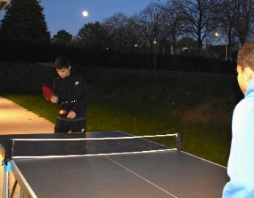
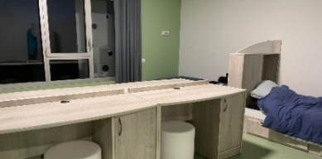
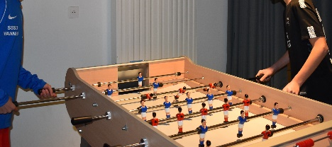
- Des espaces de détente (table de ping-pong, baby-foot)

- Une équipe attentive

- 1 éducateur sportif diplômé
- Le personnel du collège (professeurs, personnels administratifs et vie scolaire, agents, cuisiniers)
- Un suivi médical : infirmière au sein du collège, une équipe médicale (cabinet de kinésithérapie, un ostéopathe, un chiropracteur, un podologue, et un fasciathérapeute) sur demande.

- Des équipements fournis et proposés aux joueurs
(Avec une contribution des parents)

- Survêtement de présentation,
- Sweat d’entraînement,
- Tenues d’entraînements : 2 jeux de maillots, shorts, chaussettes,
- Sac de sport notamment.

III – Un suivi scolaire individualisé :
- Un parcours scolaire normal (horaires aménagés)
Et avec les éducateurs :
- Etudes dirigées chaque soir et le mercredi après-midi
- Aide et soutien scolaire, tutorat
- Bilans réguliers avec l’équipe éducative
- Possibilités de poursuite d’études dans une Section Sportive Scolaire 2nd cycle.

